Описание степи. Анализ фрагмента повести Н.В. Гоголя «Тарас Бульба»

- Вступительное слово учителя о месте урока в общей системе уроков по изучению повести «Тарас Бульба».
- Эпиграф: «Цель художества есть идеал, а не нравоучение». А Пушкин.
Как вы понимаете слова поэта? Что такое идеал? Ваш идеал – это….
- Значение фрагмента в произведении. Этот фрагмент - не только описание пейзажа, но и лирическое отступление, где воплощены самые сокровенные мысли автора о жизни. И поэтому в этом описании степи мы можем разглядеть идеал писателя, то, что, по его мнению, является совершенным, подлинным, лучшим в жизни. Читатель должен понимать, в чем заключается идеал автора, так как «на основе идеалов писателя строится его отношение к описываемой действительности, к человеческим характерам» ( М. Белова). Свое видение идеала автор часто прямо выражает в своих произведениях, и цель нашего урока – сформировать представление об идеале Н.Гоголя, раскрыв на основе анализа текста образ степи. Сформулируйте вопрос, который станет основным при изучении этой темы.( Почему степь можно назвать идеалом?)
- Давайте запишем несколько предложений – ответов на данный вопрос. Согласитесь, это сделать трудно. Обратимся к изучению произведения и найдем ответ на этот вопрос.
- Краткая характеристика метода изучения фрагмента на данном уроке. Читать Н. Гоголя непросто. «Во всем умей находить внутреннюю мысль и пуще всего старайся постигнуть высокую тайну создания»,- с такими словами обращается художник – монах к сыну в повести «Портрет». Мы будем погружаться в текст постепенно, прочитывая его на разных уровнях несколько раз, двигаясь от буквального прочтения описания и характеристики образа степи к постижению сакрального смысла этого текста.
- Чтение текста вслух.. ( см. Приложение )
- Общее впечатление. Понравился ли это описание? Почему?
Посмотрите на фотографии степи и подберите подписи к ним, используя текст повести.( см. Приложение )
Легко ли было это сделать?
Первый круг восприятия теста- буквальный.
В чем особенность описания степи? ( детальность, зрительность)
Из репродукций картин русских художников( см. Приложение ) выберите ту, которая может являться иллюстрацией к описанию степи в повести? Мотивируйте свой ответ. Чем отличаются изображения степи на каждой из картин? Что объединяет картины и фрагмент?( документальность изображения)
А чем может быть объяснена конкретность, детальность описания?(Широкая и раздольная степь – образ Родины. Родной, узнаваемой до последней черточки, любимой… Гоголь, как живописец, рисует портрет Родины, создает поэтическую картину знакомой с детства земли)
сделайте вывод: степь - образ родины
8. Второе чтение текста (самостоятельно)(второй круг постижения смысла) - внутренний
Давайте посмотрим, как создается образ степи в повести.
Ответы на вопросы, связанные с интерпретацией текста на основе анализа языковых средств и сопоставления фрагментов. Общее направление анализа определяется примерно следующим кругом вопросов:
- Как строится описание степи?
- Какова роль среднего и крупного плана, временного и пространственного развертывания образа степи?
- Какими средствами создается художественный образ степи?
- Как выражена эмоционально-оценочная направленность теста?
- Как соотносится описание вечерней степи с предыдущим?
- Какие характеристики вечерней степи выдвинуты на первый план? Почему?
- Какими средствами передается гармония окружающего мира? Как человек вписан в этот мир? (Вопросы взяты из книги: Петрова Т.С. Анализ художественного текста и творческие работы в школе. Материалы для учителя.- М.,2002)
Подберите существительные, которые символизируют образ степи Степь – свобода, живая душа, движение, гармония, жизнь, побеждающая смерть, единство, колыбель казаков, очищение души, спасение…и т.д.
сделайте вывод: анализ текста позволил понять образ степи, степь – свобода.
…
10. Третье чтение текста. ( третий круг постижения смысла – верхний, надтекстовый)Составление таблицы «Сравнение описание степи дневной и вечерне-ночной». Выпишите существительные, соответствующие графам таблицы
 | День | Вечер, ночь
Вижу
Слышу
Чувствую

Чем отличаются эти части? А что их объединяет? Как меняется состояние человека? Человек в степи духовно прозревает, дневная степь преображает своим приобщением личности к свободе, истинной красоте. гармонии. Тому доказательство вплетенность человека в мир природы. И такой человек, постигший свободу, гармонию и красоту зримую, способен увидеть другое, незримое. От созерцания красот природы герои « поднимаются» к внутреннему созерцанию, ведь ночная степь – это, прежде всего, их представления …
11. Знакомство с мнением С.А. Гончарова о сакральном смысле описания степи. «За … описанием степи ощутимо просматривается … образ православного «дома»».(Гончаров С.А. Творчество Гоголя в религиозно-мистическом контексте.-Спб.,1997) . Согласны ли вы с мнением исследователя? Ученики работают с текстом, подбирают примеры – аргументы к тезису ученого
Сделайте вывод:степь – отражение мира Бога на земле..
12. Общий вывод урока. Учащиеся делают вывод о том, почему степь – идеал Гоголя. ( итоговое размышление может проходить по цепочке в кругу).
13.Рефлексия: Подберите поэтическую иллюстрацию к сегодняшним размышлениям. Мотивируйте ответ, выразительно прочитайте стихотворение. (см. Приложение )
14. Заключительное слово учителя. Итоги урока.

Приложение «Репродукции картин художников 19-20 в.»

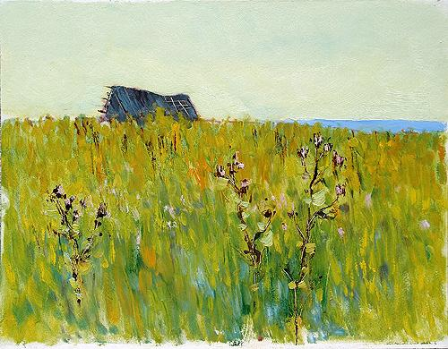
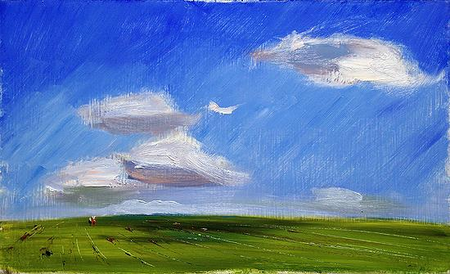

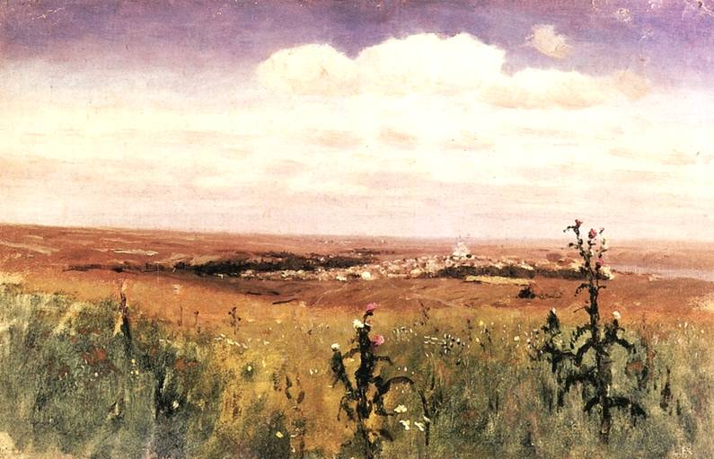
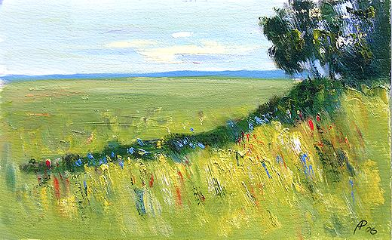

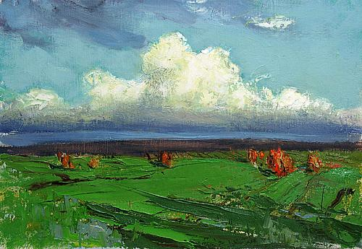

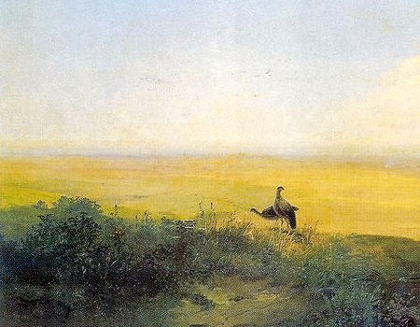
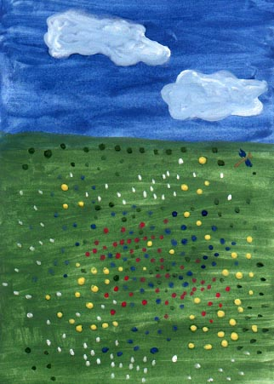

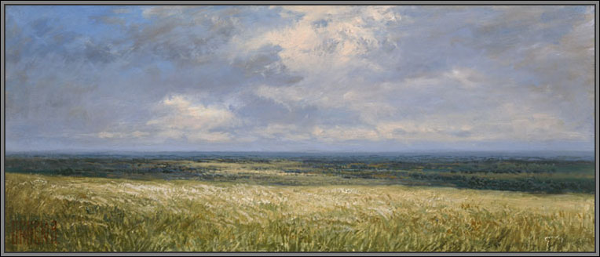

Приложение «Фотографический ряд»
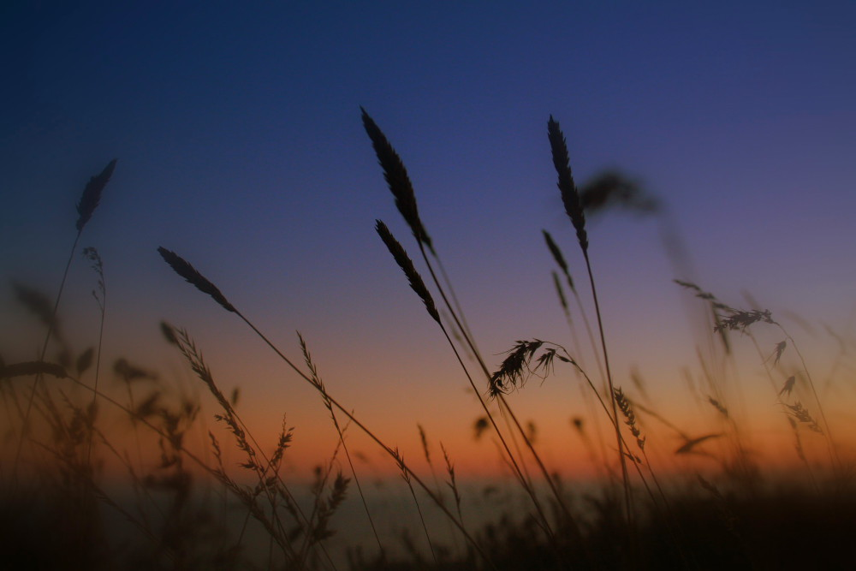
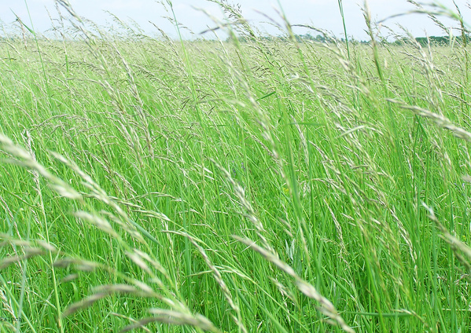

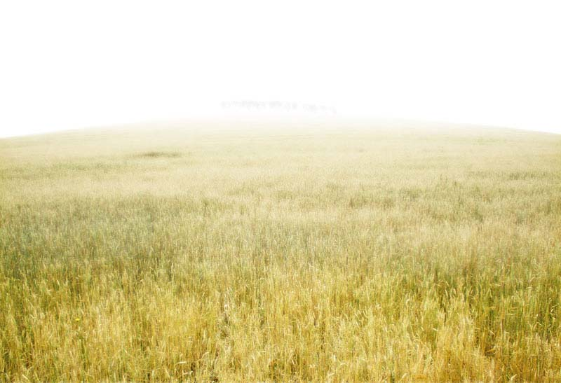
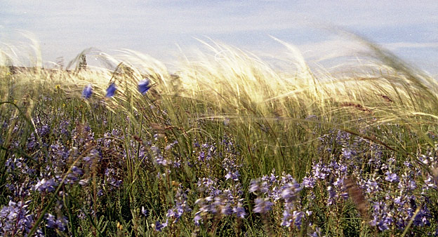
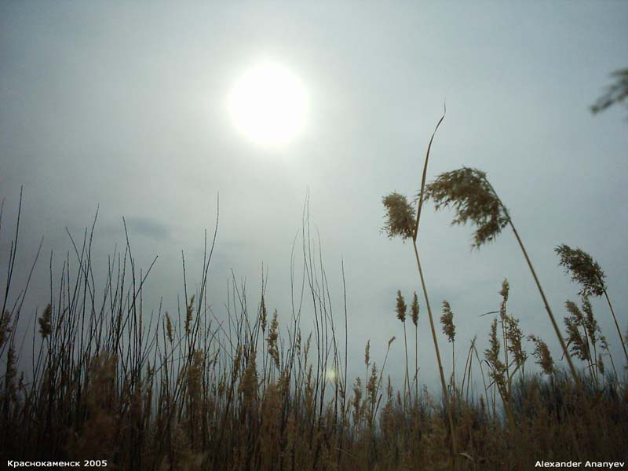

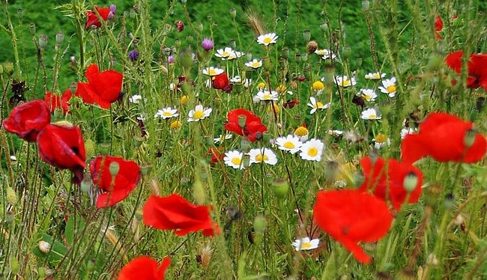

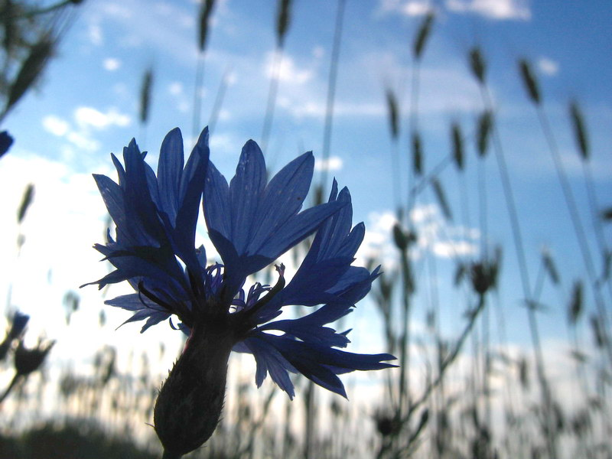

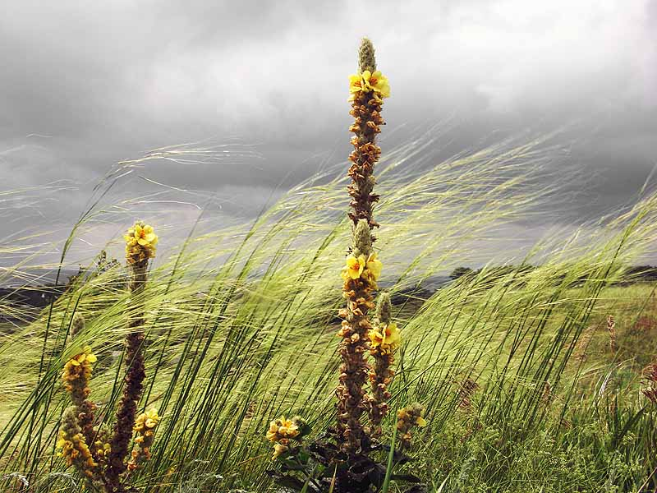
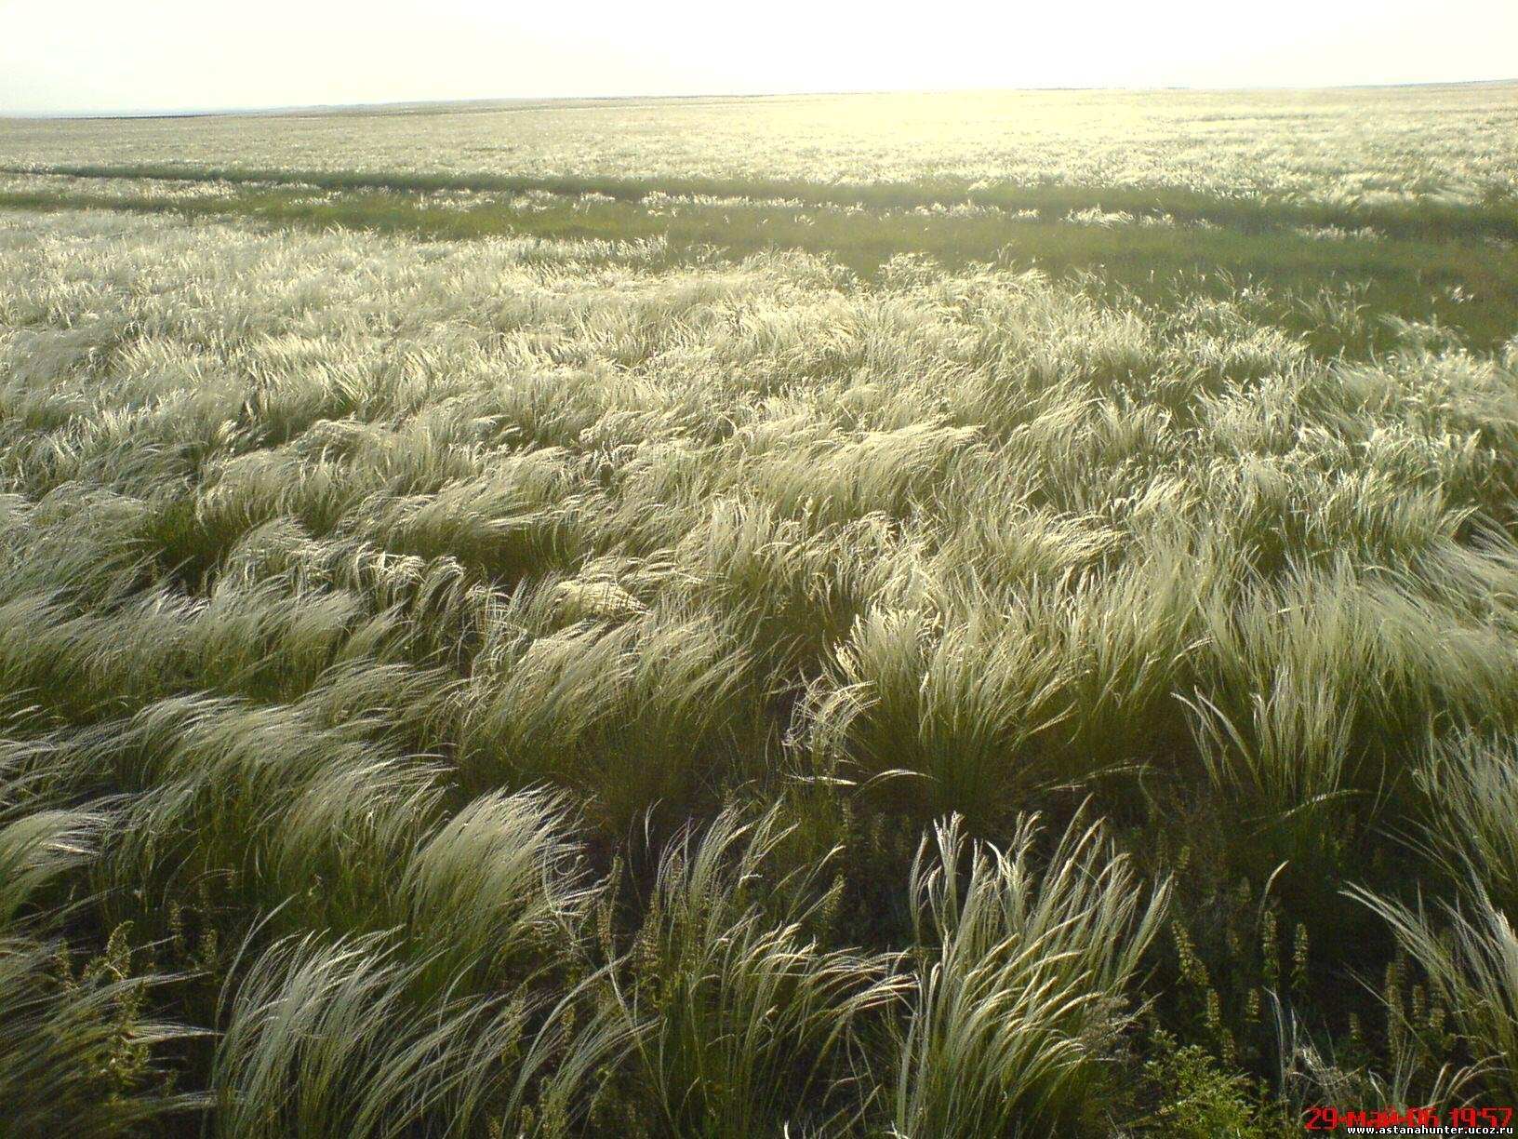

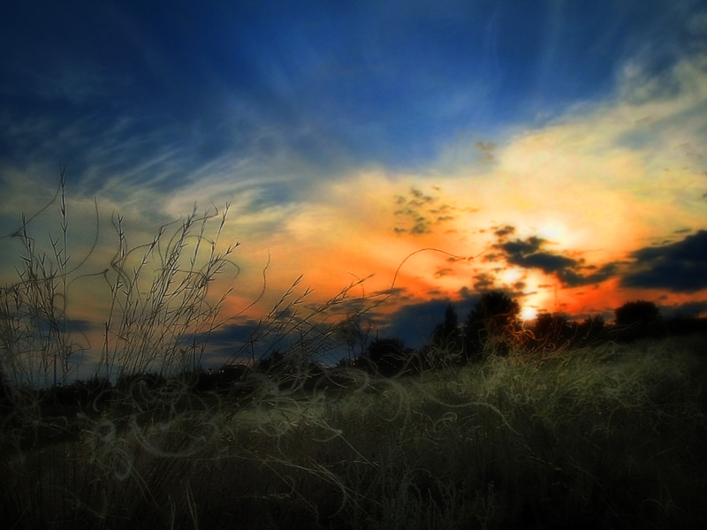

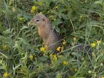



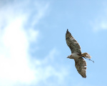


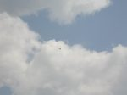

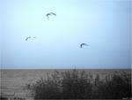
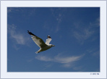

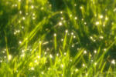

Приложение «Описание степи»

А между тем степь уже давно приняла их всех в свои зеленые объятия, и высокая трава, обступивши, скрыла их, и только черные казачьи шапки одни мелькали между ее колосьями.
— Э, э! что же это вы, хлопцы, так притихли? — сказал, наконец, Бульба, очнувшись от своей задумчивости, — как будто какие-нибудь чернецы! Ну, разом все думки к нечистому! Берите в зубы люльки, да закурим, да пришпорим коней, да полетим так, чтобы и птица не угналась за нами!
И казаки, принагнувшись к коням, пропали в траве. Уже и черных шапок нельзя было видеть; одна только струя сжимаемой травы показывала след их быстрого бега.
Солнце выглянуло давно на расчищенном небе и живительным, теплотворным светом своим облило степь. Все, что смутно и сонно было на душе у казаков, вмиг слетело; сердца их встрепенулись, как птицы.
Степь, чем далее, тем становилась прекраснее. Тогда весь юг, все то пространство, которое составляет нынешнюю Новороссию, до самого Черного моря, было зеленою, девственною пустынею. Никогда плуг не проходил по неизмеримым волнам диких растений; одни только кони, скрывавшиеся в них, как в лесу, вытаптывали их. Ничего в природе не могло быть лучше: вся поверхность земли представлялась зелено-золотым океаном, по которому брызнули миллионы разных цветов. Сквозь тонкие, высокие стебли травы сквозили голубые, синие и лиловые волошки; желтый дрок выскакивал вверх своею пирамидальною верхушкою; белая кашка зонтикообразными шапками пестрела на поверхности; занесенный Бог знает откуда колос пшеницы наливался в гуще. Под тонкими их корнями шныряли куропатки, вытянув свои шеи. Воздух был наполнен тысячью разных птичьих свистов. В небе неподвижно стояли ястребы, распластав свои крылья и неподвижно устремив глаза свои в траву. Крик двигавшейся в стороне тучи диких гусей отдавался Бог весть в каком дальнем озере. Из травы подымалась мерными взмахами чайка и роскошно купалась в синих волнах воздуха; вон она пропала в вышине и только мелькает одною черною точкою! вон она перевернулась крылами и блеснула перед солнцем!.. Черт вас возьми, степи, как вы хороши!..
Наши путешественники останавливались только на несколько минут для обеда, причем ехавший с ними отряд, состоявший из десяти казаков, слезал с лошадей, отвязывал деревянные баклажки с горелкою и тыквы, употребляемые вместо сосудов. Ели только хлеб с салом или коржи, пили только по одной чарке, единственно для подкрепления, потому что Тарас Бульба не позволял никогда напиваться в дороге, и продолжали путь до вечера.
Вечером вся степь совершенно переменялась: все пестрое пространство ее охватывалось последним ярким отблеском солнца и постепенно темнело, так что видно было, как тень перебегала по нем, и она становилась темно-зеленою; испарения подымались гуще; каждый цветок, каждая травка испускала амбру, и вся степь курилась благовонием. По небу, изголуба-темному, как будто исполинскою кистью наляпаны были широкие полосы из розового золота; изредка белели клоками легкие и прозрачные облака, и самый свежий, обольстительный, как морские волны, ветерок едва колыхался по верхушкам травы и чуть дотрогивался до щек. Вся музыка, звучавшая днем, утихала и сменялась другою. Пестрые суслики выпалзывали из нор своих, становились на задние лапки и оглашали степь свистом. Трещание кузнечиков становилось слышнее. Иногда слышался из какого-нибудь уединенного озера крик лебедя и, как серебро, отдавался в воздухе. Путешественники, остановившись среди полей, избирали ночлег, раскладывали огонь и ставили на него котел, в котором варили себе кулиш; пар отделялся и косвенно дымился на воздухе. Поужинав, казаки ложились спать, пустивши по траве спутанных коней своих. Они раскидывались на свитках. На них прямо глядели ночные звезды. Они слышали своим ухом весь бесчисленный мир насекомых, наполнявших траву: весь их треск, свист, стрекотанье, — все это звучно раздавалось среди ночи, очищалось в свежем воздухе и убаюкивало дремлющий слух. Если же кто-нибудь из них подымался и вставал на время, то ему представлялась степь усеянною блестящими искрами светящихся червей. Иногда ночное небо в разных местах освещалось дальним заревом от выжигаемого по лугам и рекам сухого тростника, и темная вереница лебедей, летевших на север, вдруг освещалась серебряно-розовым светом, и тогда казалось, что красные платки летели по темному небу.

Приложение «Измена Андрия»

Остап уже занялся своим делом и давно отошел к куреням; Андрий же, сам не зная отчего, чувствовал какую-то духоту на сердце. Уже казаки окончили свою вечерю; вечер давно потухнул, июльская чудная ночь обняла воздух; но он не отходил к куреням, не ложился спать и глядел невольно на всю бывшую перед ним картину. На небе бесчисленно мелькали тонким и острым блеском звезды. Поле далеко было занято раскиданными по нем возами с висячими мазницами, облитыми дегтем, со всяким добром и провиантом, набранным у врага. Возле телег, под телегами и подальше от телег, везде были видны разметавшиеся на траве запорожцы — все они спали в картинных положениях: кто подмостив себе под голову куль, кто шапку, кто употребивши просто бок своего товарища. Сабля, ружье-самопал, короткочубучная трубка с медными бляхами, железными провертками и огнивом были неотлучно при каждом казаке. Тяжелые волы лежали, подвернувши под себя ноги, большими беловатыми массами и казались издали серыми камнями, раскиданными по отлогостям поля. Со всех сторон из травы уже стал подниматься густой храп спящего воинства, на который отзывались с поля звонкими ржаниями жеребцы, негодующие на свои спутанные ноги. А между тем что-то величественное и грозное примешалось к красоте июльской ночи. Это было зарево вдали догоравших окрестностей. В одном месте пламя спокойно и величественно стлалось по небу, в другом, встретив что-то горючее и вдруг вырвавшись вихрем, оно свистело и летело вверх, под самые звезды, и оторванные охлопья его гаснули под самыми дальними небесами; там обгорелый черный монастырь, как суровый картезианский монах, стоял грозно, выказывая при каждом отблеске мрачное свое величие; там горел монастырский сад; казалось, слышно было, как деревья шипели, обвиваясь дымом и когда выскакивал огонь, он вдруг освещал фосфорическим, лилово-огненным светом спелые грозды слив или обращал в червонное золото там и там желтевшие груши, и тут же среди их чернело висевшее на стене здания или на древесном суку тело бедного жида или монаха, погибавшее вместе с строением в огне. Над огнем вились вдали птицы, казавшиеся кучею темных мелких крестиков на огненном поле. Обложенный город, казалось, уснул; шпицы, и кровли, и частокол, и стены его тихо вспыхивали отблесками отдаленных пожаров. Андрий обошел казацкие ряды. Костры, у которых сидели сторожа, готовились ежеминутно погаснуть, и самые сторожа спали, перекусивши саламаты и галушек во весь казацкий аппетит. Он подивился такой беспечности, подумавши: «Хорошо, что нет близко никакого сильного неприятеля и некого опасаться». Наконец и сам подошел он к одному из возов, взлез на него и лег на спину, подложивши себе под голову сложенные назад руки; но не мог заснуть и долго глядел на небо: оно все было открыто перед ним; чисто и прозрачно было в воздухе; густота звезд, составлявшая Млечный Путь и поясом переходившая по небу, вся была залита светом. Временами Андрий как будто позабывался, и какой-то легкий туман дремоты заслонял на миг перед ним небо, и потом оно опять очищалось и вновь становилось видно.
В это время, показалось ему, мелькнул перед ним какой-то странный образ человеческого лица. Думая, что это было простое обаяние сна, которое сей же час рассеется, он открыл больше глаза свои и увидел, что к нему, точно, наклонилось какое-то изможденное, высохшее лицо и смотрело прямо ему в очи. Длинные и черные, как уголь, волосы, неприбранные, растрепанные, лезли из-под темного, наброшенного на голову покрывала; и странный блеск взгляда, и мертвенная смуглота лица, выступавшего резкими чертами, заставляли скорее думать, что это был призрак. Он схватился невольно рукой за пищаль и произнес почти судорожно:
— Кто ты? коли дух нечистый, сгинь с глаз; коли живой человек, не в пору завел шутку, — убью с одного прицела!
В ответ на это привидение приложило палец к губам и, казалось, молило о молчании. Он опустил руку и стал вглядываться внимательней. По длинным волосам, шее и полуобнаженной смуглой груди узнал он женщину. Но она была не здешняя уроженка: все лицо ее было смугло, изнурено недугом; широкие скулы выступали сильно над опавшими под ними щеками; узкие очи подымались дугообразным разрезом кверху. Чем более он всматривался в черты ее, тем более находил в них что-то знакомое. Наконец он не вытерпел и спросил:
— Скажи, кто ты? Мне кажется, как будто я знал тебя или видел где-нибудь?
— Два года назад тому, в Киеве.
— Два года назад, в Киеве! — повторил Андрий, стараясь перебрать все, что уцелело в его памяти от прежней бурсацкой жизни. Он посмотрел еще раз на нее пристально и вдруг вскрикнул во весь голос:
— Ты — татарка! служанка панночки, воеводиной дочки!..
— Чшш! — произнесла татарка, сложив с умоляющим видом руки, дрожа всем телом и оборотя в то же время голову назад, чтобы видеть, не проснулся ли кто-нибудь от такого сильного вскрика, произведенного Андрием.
— Скажи, скажи, отчего, как ты здесь? — говорил Андрий, почти задыхаясь, шепотом, прерывавшимся всякую минуту от внутреннего волнения, — где панночка, жива ли еще она?
— Она теперь в городе.
— В городе? — произнес он, опять едва не вскрикнувши, и почувствовал, что вся кровь вдруг прихлынула к сердцу, — отчего ж она в городе?
— Оттого, что сам старый пан в городе: он уже полтора года как сидит воеводой в Дубне.
— Что ж она, замужем? Да говори же, какая ты странная, что она теперь?..
— Она другой день ничего не ела.
— Как?
— Ни у кого из городских жителей нет уже давно куска хлеба, все давно едят одну землю.
Андрий остолбенел.
— Панночка видела тебя с городского валу вместе с запорожцами. Она сказала мне: «Ступай, скажи рыцарю: если он помнит меня, чтобы пришел ко мне; а не помнит, чтобы дал тебе кусок хлеба для старухи, моей матери, потому что я не хочу видеть, как при мне умрет мать. Пусть лучше я прежде, а она после меня; проси и хватай его за колена и ноги: у него также есть старая мать, чтоб ради ее дал хлеба!»
Много всяких чувств пробудилось и вспыхнуло в молодой груди казака.
— Но как же ты здесь? как ты пришла?
— Подземным ходом.
— Разве есть подземный ход?
— Есть.
— Где?
— Ты не выдашь, рыцарь?
— Клянусь Крестом Святым!
— Спустясь в яр и перейдя проток, так, где тростник.
— И выходит в самый город?
— Прямо к городскому монастырю.
— Пойдем, пойдем сейчас!
— Но, ради Христа и Святой Марии, кусок хлеба!
— Хорошо, будет. Стой здесь, возле воза, или, лучше, ложись на него: тебя никто не увидит, все спят; я сейчас ворочусь.
И он отошел к возам, где хранились запасы, принадлежавшие их куреню. Сердце его билось. Все минувшее, все, что было заглушено нынешними казацкими биваками, суровой бранною жизнью, — все всплыло разом на поверхность, потопивши, в свою очередь, настоящее. Опять вынырнула перед ним, как бы из темной морской пучины, гордая женщина; вновь сверкнули в его памяти прекрасные руки, очи, смеющиеся уста, густые темно-ореховые волосы, курчаво распавшиеся по грудям, и все упругие, в согласном сочетанье созданные члены девического стана. Нет, они не погасали, не исчезали из груди его, они посторонились только, чтобы дать на время простор другим могучим движеньям; но часто, часто смущался ими глубокий сон молодого казака, и часто, проснувшись, лежал он без сна на одре, не умея истолковать тому причины.
Он шел, а биение сердца становилось сильнее при одной мысли, что увидит ее опять, и дрожали молодые его колена. Пришедши к возам, он совершенно позабыл, зачем пришел: поднес руку ко лбу и долго тер его, стараясь припомнить, что ему нужно делать. Наконец вздрогнул и весь исполнился испуга: ему вдруг пришло на мысль, что она умирает с голода. Он бросился к возу и схватил несколько больших черных хлебов под руку; но тут же подумал: не будет ли эта пища, годная для дюжего, неприхотливого запорожца, груба и неприлична ее нежному сложению? Тут вспомнил он, что вчера кошевой попрекал кашеваров за то, что сварили в один раз всю гречневую муку на саламату, тогда как бы ее стало на добрых три раза. В полной уверенности, что он найдет вдоволь саламаты в казанах, он вытащил отцовский походный казанок и с ним отправился к кашевару их куреня, спавшему у двух десятиведерных казанов, под которыми еще тлелась зола. Заглянувши в них, он изумился, увидя, что оба пусты. Нужно было нечеловеческих сил, чтобы все это съесть, тем более, что в их курене считалось меньше людей, чем в других. Он заглянул в казаны других куреней — нигде ничего. Поневоле пришла ему в голову поговорка: «Запорожцы как дети: коли мало — съедят, коли много — тоже ничего не оставят». Что делать? Был, однако же, где-то, кажется на возу отцовского полка, мешок с белым хлебом, который нашли, ограбивши монастырскую пекарню. Он прямо подошел к отцовскому возу, но на возу его не было: Остап взял его себе под головы и, растянувшись на земле, храпел на все поле. Андрий схватил мешок одной рукой и дернул его вдруг так, что голова Остапа упала на землю, а он сам вскочил впросонках и, сидя с закрытыми глазами, закричал что было мочи:
— Держите, держите чертова ляха! да ловите коня, коня ловите!
— Замолчи, я тебя убью! — закричал в испуге Андрий, замахнувшись на него мешком. Но Остап и без того уже не продолжал речи, присмирел и пустил такой храп, что от дыхания шевелилась трава, на которой он лежал. Андрий робко оглянулся на все стороны, чтобы узнать, не пробудил ли кого-нибудь из казаков сонный бред Остапа. Одна чубатая голова, точно, приподнялась в ближнем курене и, поведя очами, скоро опустилась опять на землю. Переждав минуты две, он наконец отправился с своею ношею; татарка лежала, едва дыша.
— Вставай, идем! все спят, не бойся! Подымешь ли ты хоть один из этих хлебов, если мне будет несподручно захватить все?
Сказав это, он взвалил себе на спину мешки, стащил, проходя мимо одного воза, еще один мешок с просом, взял даже в руки те хлебы, которые хотел было отдать нести татарке, и, несколько понагнувшись под тяжестью, шел отважно между рядами спавших запорожцев.
— Андрий? — сказал старый Бульба в то время, когда он проходил мимо его.
Сердце его замерло; он остановился и, весь дрожа, тихо произнес:
— А что?
— С тобою баба! ей, отдеру тебя, вставши, на все бока! Не доведут тебя бабы до добра! — Сказавши это, он оперся головою на локоть и стал пристально рассматривать закутанную в покрывало татарку.
Андрий стоял ни жив ни мертв, не имея духу взглянуть в лицо отцу. И потом, когда поднял глаза и посмотрел на него, увидел, что старый Бульба уже спал, положив голову на ладонь.
Он перекрестился. Вдруг отхлынул от сердца испуг еще скорее, чем прихлынул. Когда же поворотился он, чтобы взглянуть на татарку, она стояла перед ним, подобно темной гранитной статуе, вся закутанная в покрывало, и отблеск отдаленного зарева, вспыхнув, озарил только одни ее очи, помутившиеся, как у мертвеца. Он дернул ее за рукав, и оба пошли вместе, беспрестанно оглядываясь назад, и наконец опустились отлогостью в низменную лощину — почти яр, называемый в некоторых местах балками, — по дну которой лениво пресмыкался проток, поросший осокою и усеянный кочками. Опустясь в эту лощину, они скрылись совершенно из виду всего поля, занятого запорожским табором. По крайней мере когда Андрий оглянулся, то увидел, что позади его крутою стеной, более чем в рост человека, вознеслась покатость; на вершине ее покачивалось несколько стебельков полевого былья, и над ними поднималась в небе луна в виде косвенно обращенного серпа из яркого червонного золота. Сорвавшийся со степи ветерок давал знать, что уже немного оставалось времени до рассвета. Но нигде не слышно было отдаленного петушьего крика: ни в городе, ни в разоренных окрестностях не оставалось давно ни одного петуха. По небольшому бревну перебрались они через проток, за которым возносился противоположный берег, казавшийся выше бывшего у них назади и выступавший совершенным обрывом. Казалось, в этом месте был крепкий и надежный сам собою пункт городской крепости; по крайней мере земляной вал был тут ниже и не выглядывал из-за него гарнизон. Но зато подальше подымалась толстая монастырская стена. Обрывистый берег весь оброс бурьяном, и по небольшой лощине между им и протоком рос высокий тростник, почти в вышину человека. На вершине обрыва видны были остатки плетня, обличавшие когда-то бывший огород; перед ним широкие листы лопуха, из-за которого торчала лебеда, дикий колючий бодяк и подсолнечник, подымавший выше всех свою голову. Здесь татарка скинула с себя черевики и пошла босиком, подобрав осторожно свое платье, потому что место было топко и наполнено водою. Пробираясь меж тростником, остановились они перед наваленным хворостом и фашинником. Отклонив хворост, нашли они род земляного свода — отверстие, мало чем большее отверстия в хлебной печи. Татарка, наклонив голову, вошла первая; вслед за нею Андрий…

Приложение «Поэтические иллюстрации»
Когда волнуется желтеющая нива,
И свежий лес шумит при звуке ветерка,
И прячется в саду малиновая слива
Под тенью сладостной зеленого листка;
Когда росой обрызганный душистой,
Румяным вечером иль утра в час златой,
Из-под куста мне ландыш серебристый
Приветливо кивает головой;
Когда студеный ключ играет по оврагу
И, погружая мысль в какой-то смутный сон,
Лепечет мне таинственную сагу
Про мирный край, откуда мчится он,—
Тогда смиряется души моей тревога,
Тогда расходятся морщины на челе,—
И счастье я могу постигнуть на земле,
И в небесах я вижу бога. ( М. Лермонтов)
Не то, что мните вы, природа:
Не слепок, не бездушный лик –
В ней есть душа, в ней есть свобода,
В ней есть любовь, в ней есть язык. (Ф. Тютчев)

Как бронзовой золой жаровень,
Жуками сыплет сонный сад.
Со мной, с моей свечою вровень
Миры расцветшие висят.
И, как в неслыханную веру,
Я в эту ночь перехожу,
Где тополь обветшало-серый
Завесил лунную межу.
Где пруд - как явленная тайна,
Где шепчет яблони прибой,
Где сад висит постройкой свайной
И держит небо пред собой. (Б. Пастернак)

Край ты мой, родимый край!
Kонский бег на воле,
В небе крик орлиных стай,
Волчий голос в поле!

Гой ты, родина моя!
Гой ты, бор дремучий!
Свист полночный соловья,
Ветер, степь да тучи (А. Толстой)
Как я хочу вдохнуть в стихотворенье
Весь этот мир, меняющий обличье:
Травы неуловимое движенье,

Мгновенное и смутное величье
Деревьев, раздраженный и крылатый
Сухой песок, щебечущий по-птичьи,-

Весь этот мир, прекрасный и горбатый,
Как дерево на берегу Ингула.
Там я услышал первые раскаты

Грозы. Она в бараний рог согнула
Упрямый ствол, и я увидел крону -
Зеленый слепок грозового гула.

А дождь бежал по глиняному склону,
Гонимый стрелами, ветвисторогий,
Уже во всем подобный Актеону.

У ног моих он пал на полдороге (А. Тарковский)

Я учился траве, раскрывая тетрадь,
И трава начинала, как флейта, звучать.
Я ловил соответствие звука и цвета,
И когда запевала свой гимн стрекоза,
Меж зеленых ладов проходя, как комета,
Я-то знал, что любая росинка - слеза.
Знал, что в каждой фасетке огромного ока,
В каждой радуге яркострекочущих крыл
Обитает горящее слово пророка,
И Адамову тайну я чудом открыл. (А. Тарковский)

Мой дом везде, где есть небесный свод,
Где только слышны звуки песен,
Всё, в чем есть искра жизни, в нем живет,
Но для поэта он не тесен.

До самых звезд он кровлей досягает,
И от одной стены к другой
Далекий путь, который измеряет
Жилец не взором, но душой.

Есть чувство правды в сердце человека,
Святое вечности зерно:
Пространство без границ, теченье века
Объемлет в краткий миг оно.

И всемогущим мой прекрасный дом
Для чувства этого построен,
И осужден страдать я долго в нем
И в нем лишь буду я спокоен. ( М.Лермонтов)

